SUGERENCIAS AL 1.6.2025

SUGERENCIAS:

- Pensamos en qué debemos mejorar nuestro testimonio de Jesús para llevarle a nuestros ambientes y vivir como él. Dialoguemos también qué hacemos nosotros para construir la Iglesia, la comunidad de Jesús. Comentemos cómo encontrarnos hoy a Jesús en los sacramentos que nos regala el Espíritu Santo, cómo vivirlos mejor…
- Podemos poner un Cristo sin brazos o “defectuosos” con una frase: “Cristo quiere que seas su testigo. Necesita hoy tus manos, tu voz, tu corazón”.
- Al final de la eucaristía podríamos encargar un globo de helio (siempre vuelan) en el que pondremos el nombre de Jesús pintado con rotulador. De la misma forma, por cada grupo (si son pocos, por cada niño) ponemos otro globo con el nombre en un papelito en la cuerda que lo sujeta al globo de Jesús. Estos globos los tenemos en el altar durante la misa o se pueden presentar en las ofrendas y al acabar la misa, los niños con el sacerdote saldrán a dejar sueltos los globos en la calle. La idea es que en esta fiesta los niños pueden captar que con Jesús de guía nosotros también podemos volar y soñar… Y como dice la famosa frase: “si se puede soñar, se puede hacer”.
- Leemos el evangelio y les comentamos el último gesto de Jesús, su bendición. “Bendición” significa “decir bien” y nosotros les pedimos que piensen en sus 10 palabras favoritas como “Play” o “Tiktok”… Luego en una cartulina vamos pegando post-it con esas palabras. Luego en la Acción de Gracias lo compartimos para indicar que agradecemos a Dios poder sentir y vivir esas palabras y su significado, lo que nos ayuda a ser mejores personas y cristianos en el mundo.
- Ayer despedíamos el mes de mayo, hacemos un gesto a la Virgen, nuestra Madre.

VIDEOS ASCENSIÓN, Lc 24, 46-53
-La ascensión del Señor para niños, dibujos: https://youtu.be/v35OMxBvodI
-Ascensión, dibujos: http://youtu.be/KFHRSBSieRg http://youtu.be/XOkkeuGR044
-Jesús asciende al cielo, dibujos: https://youtu.be/PnQ3bvh_qKE
-Ascensión de Cristo, película: https://youtu.be/LipPp8Jlp80
-Lucas 24, 46-53, película: http://youtu.be/Zbpa8-854lk
-La Ascensión, Javier Brú, canto: https://youtu.be/_oUXzDCNjPg
-Ascensión del Señor, canto: https://youtu.be/-5bzdDsw4-o
-La Ascensión del Señor, canto: https://youtu.be/ZXsI1ojDWx0
-Mucho que hacer, Verbo Divino 2010, reflexión: https://youtu.be/SXCkdBZr86U
-Testigos, Verbo Divino 2013, reflexión: http://youtu.be/IRCZNh-LgtI
-Fieles a la tierra, Verbo Divino 2016, reflexión: https://youtu.be/m2DqI3lAexU
-Mirar al cielo, pisar tierra, Verbo Divino 2019, reflexión: https://youtu.be/CZE5Ci56hyY
-Discípulos de Jesús, Verbo Divino 2022, reflexión: https://youtu.be/s0UYPoOKz98
-Me quedo en la promesa, Verbo Divino 2025, reflexión: https://youtu.be/nIfWnHa6J-k
-Lecturas en lenguaje de signos: https://youtu.be/-wYa3ap07R4, https://youtu.be/dG4Nkj5VVhI
-Video de cada domingo de Alex Navarro Mulet, Cosas de Dios, lo sube los sábados: https://www.youtube.com/channel/UCft6btUTuaN3TRF_syJixww/videos

"ID AL MUNDO ENTERO"

Jesús se va al cielo pero nos deja a nosotros aquí,
nos deja como testigos, somos sus mensajeros.
No os guardéis la Noticia en vuestra casa,
ni la encerréis en pobre geografía,
ignorad los mapas con gallardía para anunciar a todos "lo que pasa".
Sed, como la levadura en la masa,
fermento de luz nueva y de alegría,
que haga de los hombres la hospedería,
que acoge la Palabra que es la brasa,
que calienta la vida y la renace
como Luz que destierra el egoísmo,
y nos hace familia que complace
el Amor del Padre en fértil Bautismo.
Id al mundo entero y gritad gozosos
la Noticia que nos hace dichosos.
Pepe Paniagua.


REQUISISTOS PARA SER DISCÍPULO DE JESÚS
(testigos hoy)
- No quedarnos plantados mirando al cielo, parados, esperando.
- Dar a conocer el nombre de Jesús.
- Hacer nuestra su misión, ser los testigos de Jesús en medio del mundo.

¡Atención! No hace falta irse muy lejos, a veces el desafío está cerca: en casa, con los amigos, la familia, en el trabajo…
- Deja activo al Espíritu en nosotros: ser fermento de comunión, especialmente entre los más necesitados.
- Vivirlo con alegría, sentirnos bendecidos para llevarnos fuerza y esperanza en nuestro día a día.
“Vosotros sois testigos de esto. Ellos se postraron ante Él y se volvieron con gran alegría a Jerusalén”
Discípulos de Jesús, Verbo Divino 2022, reflexión: https://youtu.be/s0UYPoOKz98

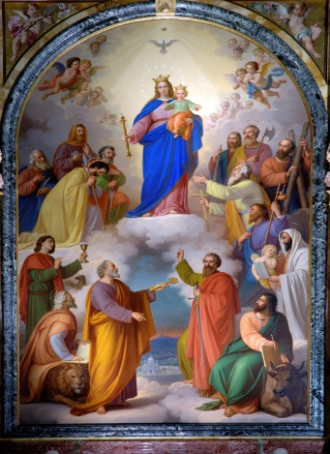
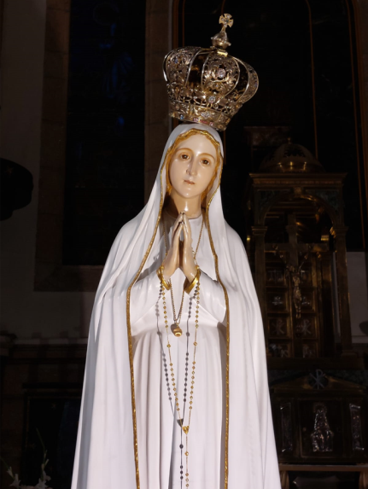

Al final del mes de mayo te decimos, Madre:

Bajo tu amparo nos acogemos,
santa Madre de Dios;
no deseches las súplicas que te dirigimos
en nuestras necesidades,
antes bien, líbranos de todo peligro,
¡oh siempre Virgen, gloriosa y bendita.



